Viborg Politis Idrætsforening

Har sammen med Dansk Politiidrætsforbund fornøjelsen af at invitere til årets officielle mesterskab i mix-volley.
Stævnet afvikles tirsdag den 20. og onsdag den 21. oktober i uge 43 i Alhedehallerne i Frederiks, Viborg.
Der må ikke medbringes mad og drikkevarer i Alhedehallerne. Tirsdag og onsdag vil der blive serveret sandwich til alle deltagere.
Stævnet afvikles efter DPIFs turneringsreglement med en Elite- og en A-række.
Turneringsreglementet kan findes på dette link:
http://www.politisport.dk/default.asp?cms=107&show=sites&artikel=4129&submenu=3578&ssubmenu=4061

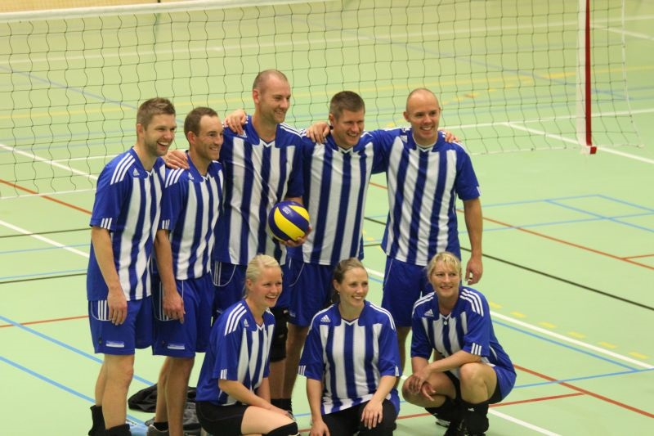

Kammeratskabsaften:
Tirsdag aften vil Viborg Politis Idrætsforening være vært ved en kammeratskabsaften, som afvikles i lokaler beliggende ved siden af Viborg Politigård, Fælledvej 7, 8800 Viborg.
Overnatning:
Der er mulighed for at overnatte på Motel Viborg, Århusvej 3 eller Motel Spar 10, Ålandsvej 2. Deltagere sørger selv for bookning af overnatning.
Tilmelding:
Skal ske til Viborg Politis Idrætsforening ved Mette Olesen på mail MOL018@politi.dk og Thomas Boldsen TBO007@politi.dk
Seneste tilmelding er den 2. september.
Betaling til stævne- og kammeratskabsaften skal ske sammen med tilmelding senest den 2. september.
Priser:
Der betales et tilmeldingsgebyr på 1.500,- kr. pr. deltagende hold.
Kammeratskabsaften og sandwich begge dage i Alhedehallerne er 275 kr./person.
Samlet betaling på reg.nr 1551 kontonr. 7514565 med anførsel af hold
Adresser:
Alhedehallerne Viborg Politigård
Trehusevej 7 Rødevej 1
Frederiks 8800 Viborg
7470 Karup

Vi ser frem til et godt stævne med masser af volley og højt humør samt en hyggelig kammeratskabsaften.

Med venlig hilsen og på gensyn i Viborg

Mette Olesen – Thomas Boldsen – Jesper Greve
Viborg Politiidrætsforening

